МУНИЦИПАЛЬНОЕ ОБРАЗОВАНИЕ
КАРСУНСКОЕ ГОРОДСКОЕ ПОСЕЛЕНИЕ
КАРСУНСКОГО РАЙОНА УЛЬЯНОВСКОЙ ОБЛАСТИ

ИНФОРМАЦИОННЫЙ БЮЛЛЕТЕНЬ
ОРГАНОВ МЕСТНОГО САМОУПРАВЛЕНИЯ
Периодическое печатное издание, предназначенное для опубликования
правовых актов органов местного самоуправления муниципального образования
Карсунское городское поселение Карсунского района Ульяновской области и иной официальной информации

Издается с 2017 г.

30 мая 2019 года № 6
экз.№ 6
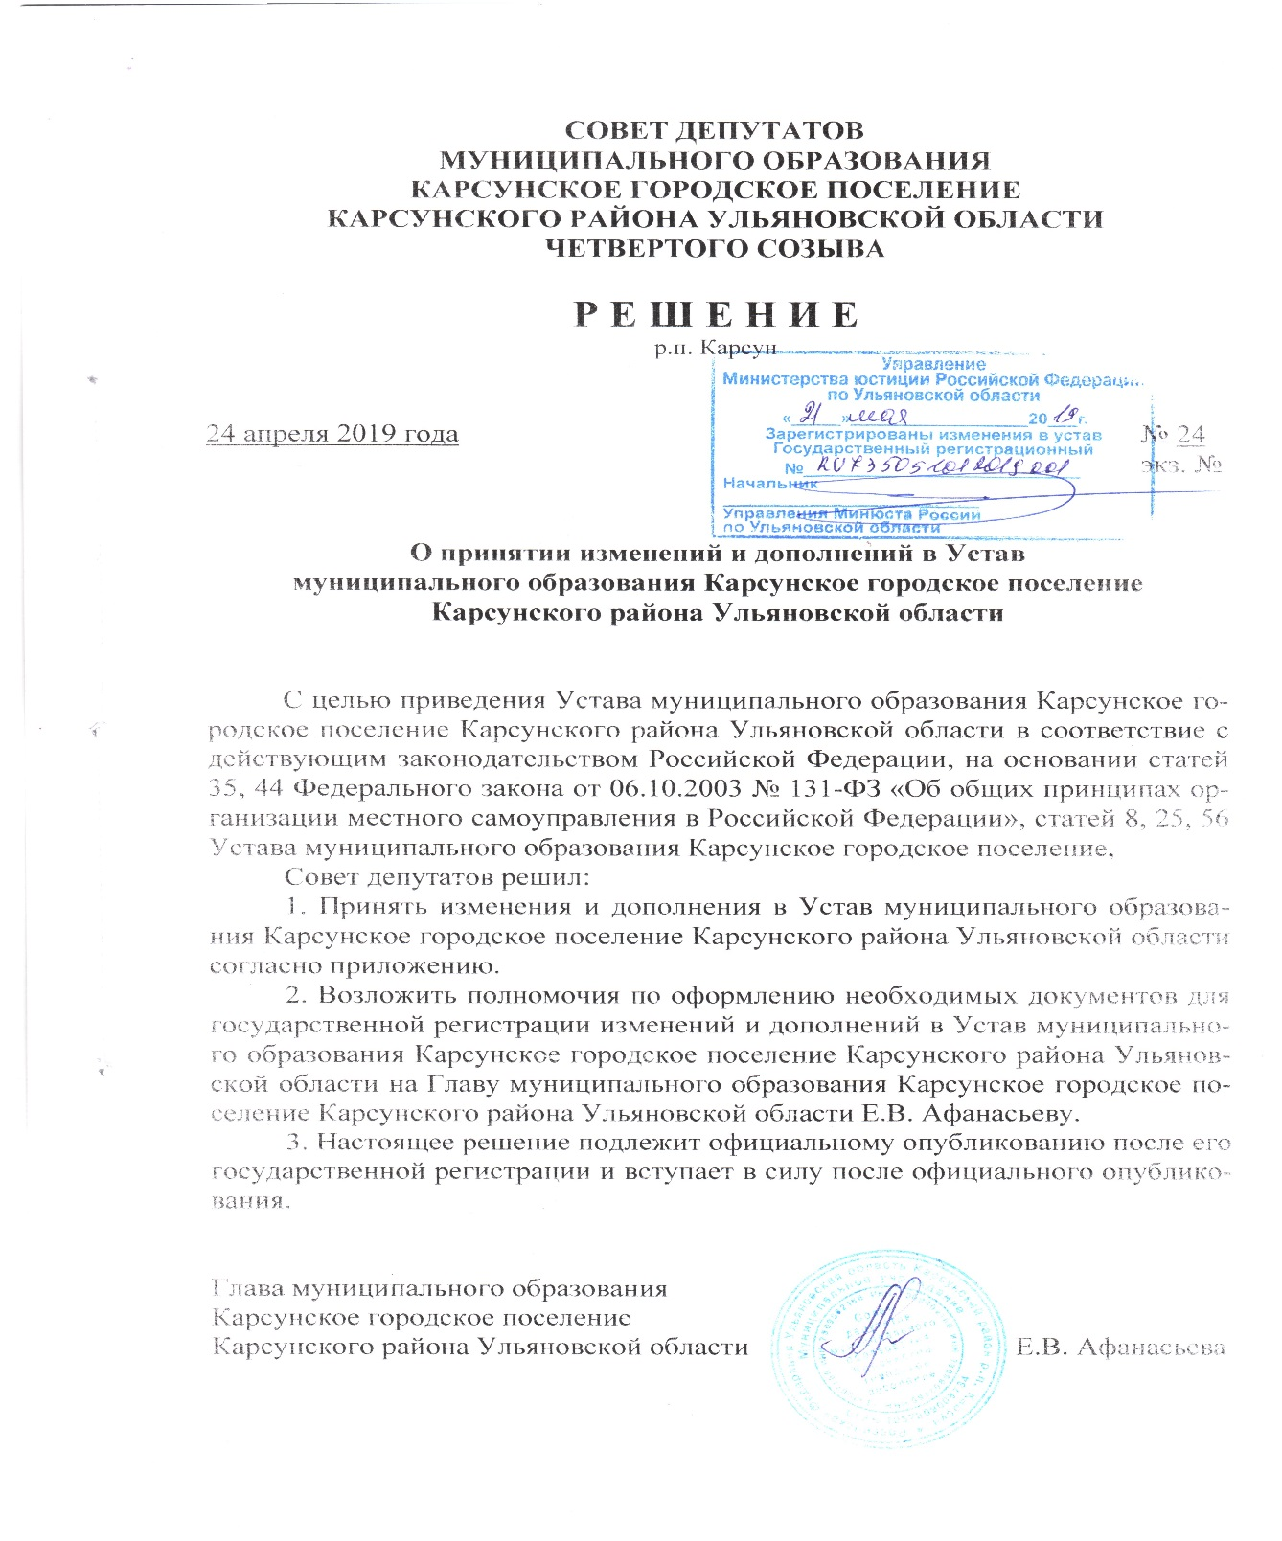

ПРИЛОЖЕНИЕ

к решению Совета депутатов
муниципального образования
Карсунское городское поселение
Карсунского района
Ульяновской области
от «24» апреля 2019 г. № 24

1. В части 1 статьи 8 Устава:
1.1. Пункт 18 изложить в следующей редакции:
«18) участие в организации деятельности по накоплению (в том числе раздельному накоплению) и транспортированию твердых коммунальных отходов;».
1.2. Пункт 20 дополнить словами «, направление уведомления о соответствии указанных в уведомлении о планируемых строительстве или реконструкции объекта индивидуального жилищного строительства или садового дома (далее - уведомление о планируемом строительстве) параметров объекта индивидуального жилищного строительства или садового дома установленным параметрам и допустимости размещения объекта индивидуального жилищного строительства или садового дома на земельном участке, уведомления о несоответствии указанных в уведомлении о планируемом строительстве параметров объекта индивидуального жилищного строительства или садового дома установленным параметрам и (или) недопустимости размещения объекта индивидуального жилищного строительства или садового дома на земельном участке, уведомления о соответствии или несоответствии построенных или реконструированных объекта индивидуального жилищного строительства или садового дома требованиям законодательства о градостроительной деятельности при строительстве или реконструкции объектов индивидуального жилищного строительства или садовых домов на земельных участках, расположенных на территории поселения, принятие в соответствии с гражданским законодательством Российской Федерации решения о сносе самовольной постройки, решения о сносе самовольной постройки или ее приведении в соответствие с предельными параметрами разрешенного строительства, реконструкции объектов капитального строительства, установленными правилами землепользования и застройки, документацией по планировке территории, или обязательными требованиями к параметрам объектов капитального строительства, установленными федеральными законами (далее также - приведение в соответствие с установленными требованиями), решения об изъятии земельного участка, не используемого по целевому назначению или используемого с нарушением законодательства Российской Федерации, осуществление сноса самовольной постройки или ее приведения в соответствие с установленными требованиями в случаях, предусмотренных Градостроительным кодексом Российской Федерации»;
2. В части 1 статьи 8.1 Устава:
2.1. В абзаце 13 слова «мероприятий по отлову и содержанию безнадзорных животных, обитающих» заменить словами «деятельности по обращению с животными без владельцев, обитающими».
2.2. Дополнить абзацем следующего содержания:
«осуществление мероприятий по защите прав потребителей, предусмотренных Законом Российской Федерации от 7 февраля 1992 года № 2300-1 «О защите прав потребителей».».

3. В статье 41 Устава:
3.1. Дополнить частью 4.2 следующего содержания:
«4.2. Муниципальный служащий, являющийся руководителем, в целях исключения конфликта интересов в органе местного самоуправления, аппарате избирательной комиссии муниципального образования не может представлять интересы муниципальных служащих в выборном профсоюзном органе данного органа местного самоуправления, аппарата избирательной комиссии муниципального образования в период замещения им указанной должности.».
3.2. Пункт 3 части 5 изложить в следующей редакции:
«3) заниматься предпринимательской деятельностью лично или через доверенных лиц, участвовать в управлении коммерческой организацией или в управлении некоммерческой организацией (за исключением участия в управлении политической партией; участия на безвозмездной основе в управлении органом профессионального союза, в том числе выборным органом первичной профсоюзной организации, созданной в органе местного самоуправления, аппарате избирательной комиссии муниципального образования; участия в съезде (конференции) или общем собрании иной общественной организации, жилищного, жилищно-строительного, гаражного кооперативов, товарищества собственников недвижимости; участия на безвозмездной основе в управлении указанными некоммерческими организациями (кроме политической партии и органа профессионального союза, в том числе выборного органа первичной профсоюзной организации, созданной в органе местного самоуправления, аппарате избирательной комиссии муниципального образования) в качестве единоличного исполнительного органа или вхождения в состав их коллегиальных органов управления с разрешения представителя нанимателя (работодателя), которое получено в порядке, установленном муниципальным правовым актом), кроме представления на безвозмездной основе интересов муниципального образования в органах управления и ревизионной комиссии организации, учредителем (акционером, участником) которой является муниципальное образование, в соответствии с муниципальными правовыми актами, определяющими порядок осуществления от имени муниципального образования полномочий учредителя организации или управления находящимися в муниципальной собственности акциями (долями участия в уставном капитале); иных случаев, предусмотренных федеральными законами;».
4. Часть 2 статьи 16 Устава изложить в следующей редакции:
«2. Инициатива по проведению таких слушаний может принадлежать населению, Главе поселения, Главе администрации муниципального образования «Карсунский район», осуществляющему свои полномочия на основе контракта или Совету депутатов поселения. Решение о назначении публичных слушаний, инициированных населением или Советом депутатов поселения, принимает Совет депутатов поселения, а о назначении публичных слушаний, инициированных Главой поселения или Главой администрации муниципального образования «Карсунский район», осуществляющим свои полномочия на основе контракта - Глава поселения.».
5. Часть 4 статьи 20 Устава изложить в следующей редакции:
«4. Границы территории, на которой осуществляется территориальное общественное самоуправление, устанавливаются по предложению населения, проживающего на соответствующей территории, Советом депутатов поселения.».
______________

СОВЕТ ДЕПУТАТОВ
МУНИЦИПАЛЬНОГО ОБРАЗОВАНИЯ
КАРСУНСКОЕ ГОРОДСКОЕ ПОСЕЛЕНИЕ
КАРСУНСКОГО РАЙОНА УЛЬЯНОВСКОЙ ОБЛАСТИ
ЧЕТВЕРТОГО СОЗЫВА

Р Е Ш Е Н И Е
р.п. Карсун

29 мая 2019 года № 26
экз. №

Об утверждении отчета по выполнению прогнозного плана (программы) приватизации муниципального имущества муниципального образования
Карсунское городское поселение Карсунского района
Ульяновской области на 2017-2019 годы за 2018 год

В соответствии с Федеральными законами от 06.10.2003 № 131-ФЗ «Об общих принципах организации местного самоуправления в Российской Федерации», от 21.12.2001 № 178-ФЗ «О приватизации государственного и муниципального имущества», статьями 8, 25, 43, 44 Устава муниципального образования Карсунское городское поселение Карсунского района Ульяновской области,
Совет депутатов решил:
1. Утвердить отчет по выполнению прогнозного плана (программы) приватизации муниципального имущества муниципального образования Карсунское городское поселение Карсунского района Ульяновской области на 2017- 2019 годы за 2018 год согласно приложению.
2. Настоящее решение вступает в силу на следующий день после дня его официального опубликования.

Глава муниципального образования
Карсунское городское поселение
Карсунского района Ульяновской области Е.В.Афанасьева

ПРИЛОЖЕНИЕ

к решению Совета депутатов
муниципального образования
Карсунское городское
поселение
Карсунского района
Ульяновской области
от «29» мая 2019 г. № 26

Отчет по выполнению прогнозного плана (программы) приватизации
муниципального имущества муниципального образования
Карсунское городское поселение Карсунского района
Ульяновской области на 2017-2019 годы за 2018 год

№  п.п. | Наименование | Адрес | Способы приватизации | Цена сделки приватизации, руб. | Срок приватизации | Выполнение (причины невозможности приватизировать имущество)
1. | Жилой дом | Ульяновская область, Карсунский район, р.п.Карсун, ул. Московская,66 | Продажа муниципального имущества на аукционе | Стоимость будет определена в соответствии с Федеральным законом от 29.07.1998 № 135-ФЗ «Об оценочной деятельности в Российской Федерации» | С 01.01.2017 по 31.12.2019 | Не продано, в связи с  отсутствием заявителей
2. | Котельная СПТУ-21 | Ульяновская область, Карсунский район, р.п.Карсун, ул. Некрасова, (во дворе д.9) | Продажа муниципального имущества на аукционе | Начальная цена имущества равна рыночной стоимости, определенной на основании отчета об оценки рыночной стоимости от 12.12.2016 № 53/11/16, составленного ИП Федосеевым К.Н., и составляет 415000,0 (четыреста пятнадцать тысяч рублей) | 19.01.2017 | Продано за 427450,0  рублей
3. | Центральная котельная | Ульяновская область, Карсунский район, р.п.Карсун, ул. Куйбышева | Продажа муниципального имущества на аукционе | Стоимость будет определена в соответствии с Федеральным законом от 29.07.1998 № 135-ФЗ «Об оценочной деятельности в Российской Федерации | С  01.01.2017 по 31.12.2019 | Не продано, в связи с  отсутствием заявителей
4. | Котельная школьная | Ульяновская область, Карсунский район, р.п.Карсун, ул. Мира | Продажа муниципального имущества на аукционе | Стоимость будет определена в соответствии с Федеральным законом от 29.07.1998 № 135-ФЗ «Об оценочной деятельности в Российской Федерации | С  01.01.2017 по 31.12.2019 | Не продано, в связи с  отсутствием заявителей
5. | 0,6/6 доли здания (жилой дом, двухэтажный жилой дом со встроенными нежилыми помещениями) 88,18 кв.м. | 433234, Ульяновская область, Карсунский район, р.п Карсун, ул. Гусева, д. 6 | Продажа муниципального имущества на аукционе | Стоимость будет определена в соответствии с Федеральным законом от 29.07.1998 № 135-ФЗ «Об оценочной деятельности в Российской Федерации | С 01.06.2018 по 31.12.2019 | Не продано, в связи с  отсутствием заявителей
_____________

СОВЕТ ДЕПУТАТОВ
МУНИЦИПАЛЬНОГО ОБРАЗОВАНИЯ
КАРСУНСКОЕ ГОРОДСКОЕ ПОСЕЛЕНИЕ
КАРСУНСКОГО РАЙОНА УЛЬЯНОВСКОЙ ОБЛАСТИ
ЧЕТВЕРТОГО СОЗЫВА

Р Е Ш Е Н И Е
р.п. Карсун

29 мая 2019 года № 27
экз. №

О внесении изменений в решение Совета депутатов
муниципального образования Карсунское городское поселение
Карсунского района Ульяновской области от 12.12.2012 № 40

В соответствии со статьей 18 Федерального закона от 12 июня 2002 года № 67-ФЗ «Об основных гарантиях избирательных прав и права на участие в референдуме граждан Российской Федерации», статьей 13 Закона Ульяновской области от 1 августа 2007 года № 109-ЗО «О выборах депутатов представительных органов муниципальных образований Ульяновской области», статьей 12 Устава муниципального образования Карсунское городское поселение Карсунского района Ульяновской области, на основании постановлений администрации муниципального образования «Карсунский район» Ульяновской области от 28.06.2017 № 286 «О присвоении наименования улице в р.п. Карсун Карсунского района Ульяновской области», от 26.12.2017 № 625 «О присвоении наименования улице в р.п. Карсун Карсунского района Ульяновской области»,
Совет депутатов решил:
1. Внести в схему избирательных округов для проведения выборов депутатов Совета депутатов муниципального образования Карсунское городское поселение, утвержденную решением Совета депутатов муниципального образования Карсунское городское поселение Карсунского района Ульяновской области от 12.12.2012 № 40 «Об утверждении схемы избирательных округов для проведения выборов депутатов Совета депутатов муниципального образования Карсунское городское поселение», следующие изменения:
- строку 4 изложить в следующей редакции:
Карсунский пятимандатный № 3 | МО Карсунское городское  поселение (часть):  р.п. Карсун (часть):  пер. Богдана Хитрово (весь);  пер. Лермонтова (весь);  пер. Языкова (весь);  ул. Богдана Хитрово (вся);  ул. Больничная (вся);  ул. Бутырева (вся);  ул. Гусева №№ 1-23 (нечетная сторона), №№ 4-22 (четная сторона);  ул. Денисова (вся);  ул. Дзержинского (вся);  ул. Дорожников (вся);  ул. Евгения Журавлева (вся);  ул. Западная (вся);  ул. Игоря Анисимова (вся);  ул. Калинина (вся);  ул. Кирова (вся);  ул. Комсомольская (вся);  ул. Котельникова (вся);  ул. Куйбышева №№ 29-55 (нечетная сторона), №№ 50-66 (четная сторона);  ул. Лермонтова (вся);  ул. Мира (вся);  ул. Первомайская (вся);  ул. Пластова (вся);  ул. Полевая (вся);  ул. Пушкарская (вся);  ул. Садовая №№ 65-81 (нечетная сторона),  №№ 64-88 (четная сторона);  ул. Саратовская №№ 75-79 (нечетная сторона), №№ 86-94 (четная сторона);  ул. Симбирская (вся);  ул. Тельмана (вся);  ул. Школьный квартал имени А.А. Куликова (вся);  ул. Языкова (вся);  с. Краснополка. | 2745  2288  457 | 2745 | ТИК МО «Карсунский район»  р.п. Карсун, пл. 30-летия Победы, дом 6
2. Настоящее решение подлежит официальному опубликованию.

Глава муниципального образования
Карсунское городское поселение
Карсунского района Ульяновской области Е.В.Афанасьева

Тираж 6 шт. Ответственный за выпуск Беляева Елена Александровна

